Московский авиационный институт

(национальный исследовательский университет)

**Институт информационных технологий и прикладной математики**

Кафедра мехатроники и теоретической механики

**Лабораторная работа № 4 по курсу «МЕТОДЫ КОМПЬЮТЕРНОГО МОДЕЛИРОВАНИЯ ДИНАМИКИ СИСТЕМ ТЕЛ: ОБЪЕКТНО-ОРИЕНТИРОВАННЫЙ ПОДХОД» в среде OpenModelica**

Работу выполнил(а): Шиляева Н. С.

Группа: М8О-304Б-18

Преподаватель: Беличенко М. В.

Дата: _____________

Оценка: _____________

Мосвка, 2020

Моделируемый процесс

В работе моделируется задача 8 - процесс колебания пробки в воде.

В воде плавает кусок пробки в форме параллелепипеда с площадью основания S = 1 м^2 и высотой H = 0.5 м. Пробку погружают на небольшую глубину x0 = 5 см и отпускают.

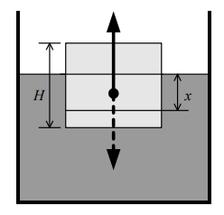

В результате пробка начинает совершать колебания. В начальный момент пробке, плавающей на поверхности, сообщили скорость, равную v0 = 1 м/с.

При изучении поведения пробки в ванне учли сопротивление воды, положив силу сопротивления равной Fc = -r*v, где r = 1 кг/с — коэффициент пропорциональности. Колебания пробки в этой системе описываются уравнением:  с начальными условиями:  где m — масса пробки, ρв = 1000 кг/м3 — плотность воды; ρп = 200 кг/м3 — плотность пробки; g — ускорение свободного падения.

Действия, совершаемые сущностями:

1) вода — опускается, поднимается, выталкивает пробку.

2) пробка — совершает колебания в воде, тонет и всплывает.

3) окружающая среда — оказывает внешнее влияние на воду и пробку.

Описание классов

Класс **Вода** (Water) содержит параметры: плотность воды (pv = 1000), коэффициент пропорциональности (rs = 1), радиус сосуда с водой (R = 3). А также включает в себя переменные: объем под водой (Vpv), разницу уровней воды в сосуде (xv), присоединенную массу (mpr), силу архимеда (Fa) и силу сопротивления (Fs), где объем под водой находится по формуле: разница уровней воды в сосуде: – выводится из приравнивания уравнений: для разницы объема пробки под водой: и для объёма выпертой воды , если h > xp + xv > 0, иначе, если xp + xv > h, то объем под водой: , разница уровней воды в сосуде: , иначе объем под водой: , разница уровней воды в сосуде: , присоединенная масса находится по формуле: , сила архимеда: , сила сопротивления: .

Класс получает на вход высоту пробки (h), разницу уровней воды для дна пробки (xp), радиус пробки (r), скорость колебания пробки (Vp) и ускорение свободного падения (g); на выход: присоединенную массу (mpr), силу ампера (Fa), силу сопротивления (Fs).

Класс **Пробка** (Cork) содержит параметры: радиус пробки (r), высота пробки (h), площадь дна пробки (s), плотность пробки (p). А также включает переменные: разница уровней воды для дна пробки (xp), скорость колебания пробки (Vp), масса пробки (m), где разница уровней воды для дна пробки (xp), скорость колебания пробки (Vp) находится с помощью уравнений:

Класс принимает на вход следующие значения: присоединенную массу (mpr), силу ампера (Fa), силу сопротивления (Fs) и ускорение свободного падения (g); на выход: высоту пробки (h), разницу уровней воды для дна пробки (xp), радиус пробки (r), скорость колебания пробки (Vp).

Класс **Окружающая среда** (Environment) содержит параметр ускорения свободного падения (g) и отдает на выход этот же параметр (g).

Модель **Пробка** (Bung) связывает все классы задачи:Вода (Water), Пробка (Cork), Окружающая среда (Environment), создавая общую модель.

Связи в системе

Пробка

g

r

Окружающая среда

mpr h

Fa xp

Fs Vp

g

Вода

Код программы

package Zadacha8

model Water

parameter Real pv = 1;

//плотность воды

parameter Real rs = 1;

//коэффициент пропорцианальности

parameter Real R = 3;

//плотность воды

parameter Real pi = 3.14;

//число пи

Real Vpv;

//объем пробки под водой

Real xv;

//разница уровня воды, в сравнении с прошлым

Real mpr;

//присоединенная масса

Real Fa;

//сила архимеда

Real Fs;

//сила сопротивления

ValInput h;

ValInput xp;

ValInput r;

ValInput Vp;

ValInput g;

ValInput p;

ValOutput mpr_Out;

ValOutput Fa_Out;

ValOutput Fs_Out;

equation

Fa = pv * Vpv * g.Val;

Fs = -r.Val * Vp.Val;

mpr = pv * Vpv;

//xv = r.Val ^ 2 * xp.Val / (R ^ 2 - r.Val ^ 2);

if ((xp.Val + xv) < h.Val) and ((xp.Val + xv) > 0) then

Vpv = pi * r.Val ^ 2 * (xp.Val + xv);

xv = r.Val ^ 2 * xp.Val / (R ^ 2 - r.Val ^ 2);

elseif (xp.Val + xv) >= h.Val then

Vpv = pi * r.Val ^ 2 * h.Val;

xv = r.Val ^ 2 * h.Val / (R ^ 2 - r.Val ^ 2);

else

Vpv = 0;

xv = 0;

end if;

mpr_Out.Val = mpr;

Fa_Out.Val = Fa;

Fs_Out.Val = Fs;

end Water;

connector ValOutput

output Real Val;

end ValOutput;

connector ValInput

input Real Val;

end ValInput;

model Environment

parameter Real g = 9.8;

//ускорение свободного падения

ValOutput g_Out;

equation

g_Out.Val = g;

end Environment;

model Cork

parameter Real r = 0.6;

//радиус пробки

parameter Real h = 0.5;

//высота пробки

parameter Real s = 1;

//площадь дна пробки

parameter Real p = 0.5;

//плотность пробки

parameter Real V0 = 1;

//скорость пробки в начальный момент

parameter Real x0 = 5;

//глубина погружения пробки в начальный момент

parameter Real f = 0;

//флаг

Real xp(start = 5);

//разница положения дна пробки , в сравнении с прошлым уровнем воды

Real Vp(start = 1);

//скорость пробки

Real m;

//масса пробки

ValInput mpr;

ValInput Fa;

ValInput Fs;

ValInput g;

ValOutput p_Out;

ValOutput h_Out;

ValOutput xp_Out;

ValOutput r_Out;

ValOutput Vp_Out;

equation

m = p * h * s;

der(xp) = Vp;

(mpr.Val + m) * der(Vp) = m * g.Val - Fa.Val + Fs.Val;

p_Out.Val = p;

h_Out.Val = h;

xp_Out.Val = xp;

r_Out.Val = r;

Vp_Out.Val = Vp;

end Cork;

model Bung

Water W;

Cork C(h = 0.5, r = 0.6, p = 0.5);

Environment E(g = 9.8);

equation

connect(W.mpr_Out, C.mpr);

connect(W.Fa_Out, C.Fa);

connect(W.Fs_Out, C.Fs);

connect(C.h_Out, W.h);

connect(C.xp_Out, W.xp);

connect(C.r_Out, W.r);

connect(C.Vp_Out, W.Vp);

connect(C.p_Out, W.p);

connect(E.g_Out, W.g);

connect(E.g_Out, C.g);

annotation(

experiment(StartTime = 0, StopTime = 100, Tolerance = 1e-06, Interval = 0.002));

end Bung;

end Zadacha8;

График силы Архимеда (Fa):

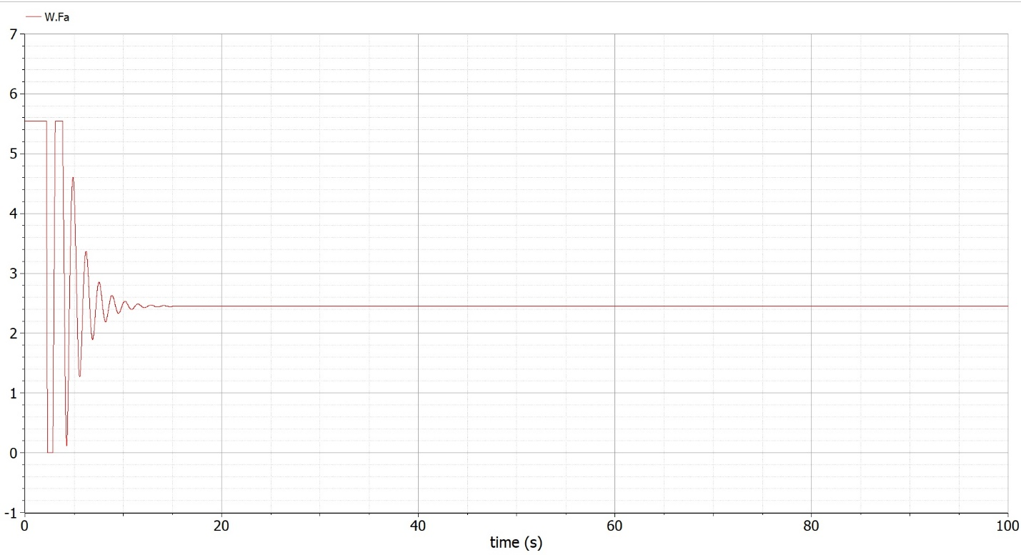

График силы сопротивления (Fs):

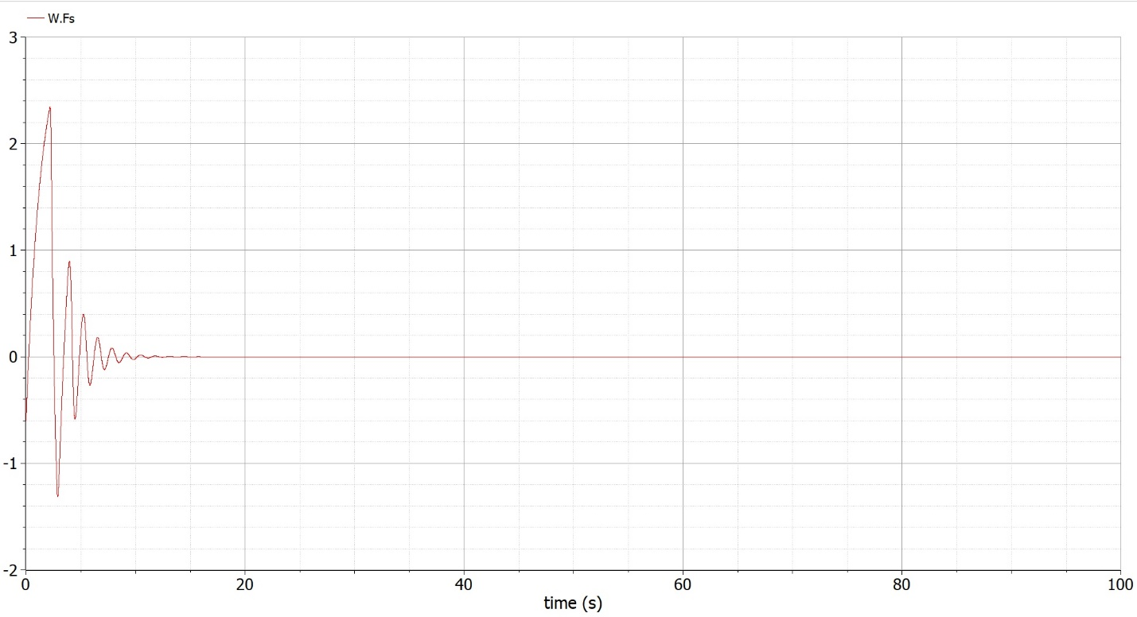

Графики высоты уровней воды, относительно дна пробки и начального положения:

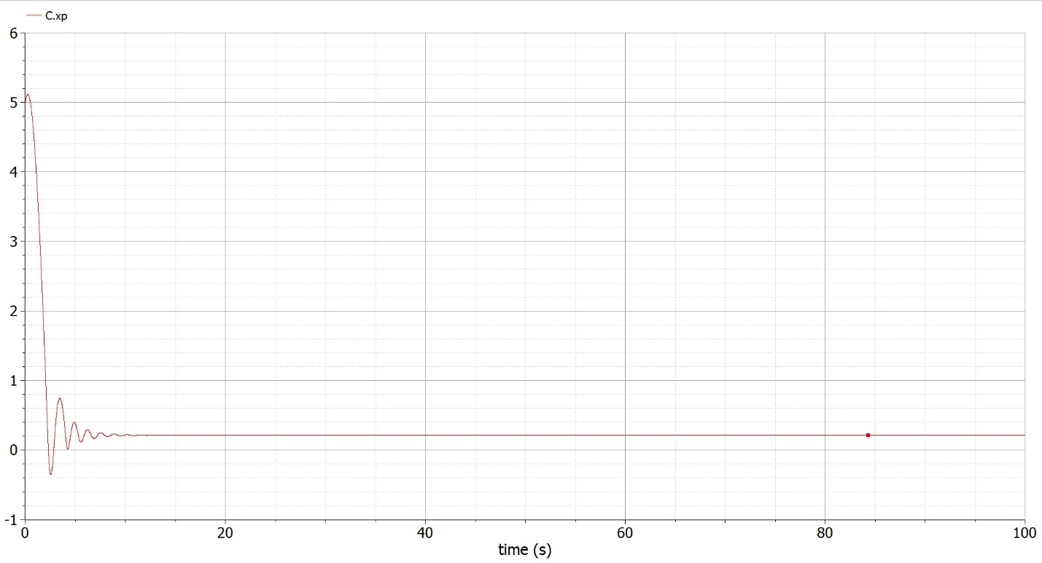

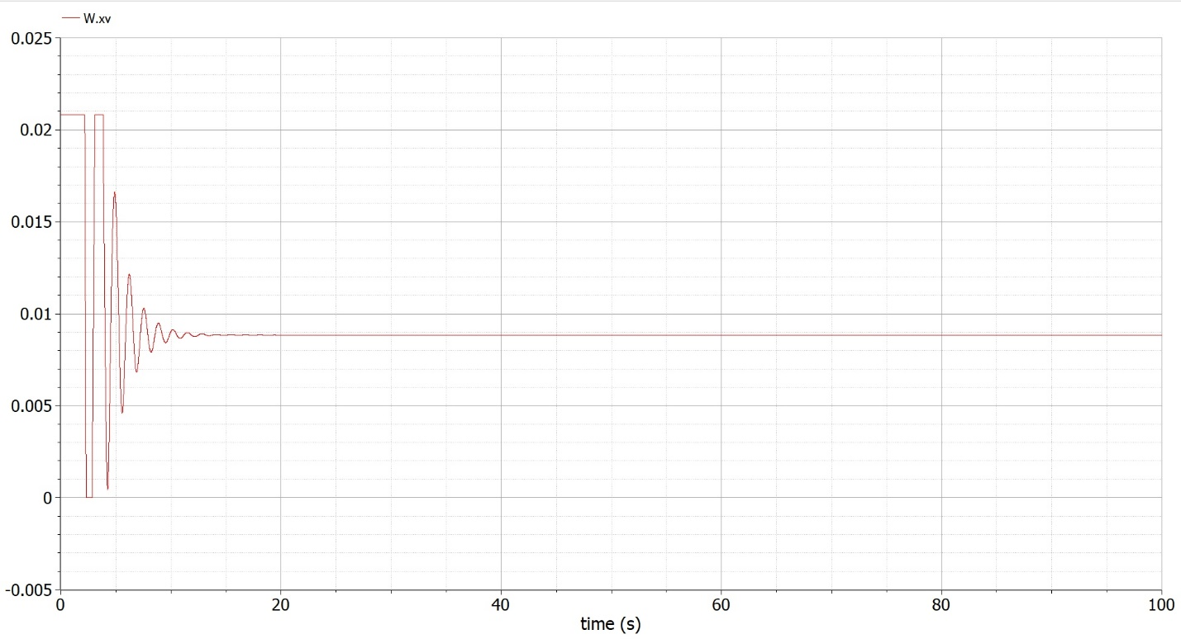

График скорости пробки (Vp):

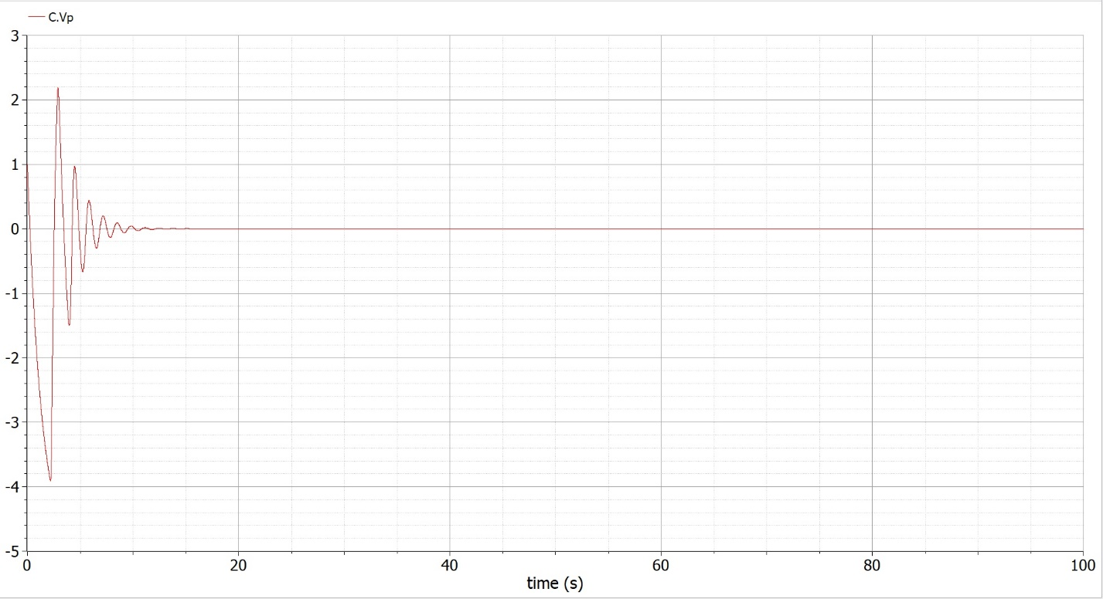

График присоединенной массы (mpr):

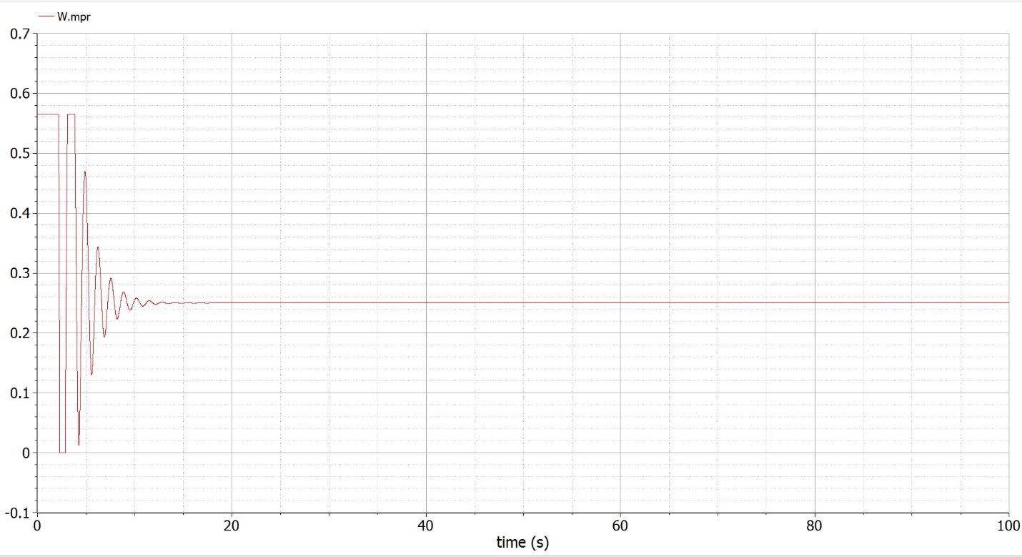

График объема пробки под водой (Vpv):

